ورق عمل2:
تبادل البيانات بين برامج مايكروسوفت المكتبي
- تبادل برامج / فتح برنامج معالج النصوصword :

لماذا تبدو السماء زرقاء اللون
يتدرج لون السماء من النيلي الداكن إلى البرتقالي أو الأحمر في وقت الغروب، لكننا نميل إلى الاعتقاد بأن لون السماء الطبيعي هو الأزرق. وبما أن الشمس مصدر الضوء على الأرض فإنها تصدر ضوء أبيض فمن العجب حقاً أن نظن دائماً أن لون السماء هو الأزرق.
- احفظي الملف باسم "السماء".
- افتحي برنامج الجداول الإلكترونية Excel و قومي بربط (ادراج عنصر او استخدام الحافظة ) ملف مستند سابق "السماء" من البرنامج معالج النصوصword

- تبادل برامج / فتح برنامج عروض تقديميه powerpoint :
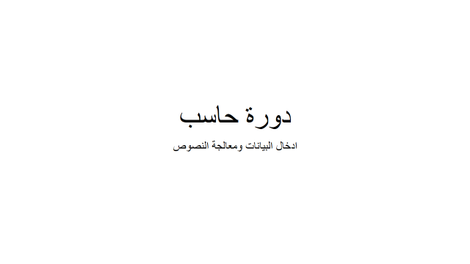
- احفظي الملف باسم "الحاسب".
- افتحي البرنامج معالج النصوصword و قومي بربط (ادراج عنصر او استخدام الحافظة ) ملف عرض سابق "الحاسب" من برنامج عروض تقديميه powerpoint

- تبادل برامج / فتح الجداول الإلكترونية Excel:
الرقم | أسماء الطالبات | المادة | الاختبار (1)
1 | مها | الرياضيات | 14.5
2 | ساره | الرياضيات | 15
3 | فاطمة | الرياضيات | 13

- احفظي الملف باسم "درجه طالبات ".
- افتحي البرنامج عروض تقديميه powerpoint وقومي بربط (ادراج عنصر او استخدام الحافظة ) ملف مصنف سابق " درجه طالبات " من برنامج الجداول الإلكترونية Excel

